**Dialýza**

-metóda odstraňovania nežiadúcich látok z krvi pacienta (

- metóda náhrady funkcie obličiek pri dočasnom alebo trvalom zlyhaní

|  |
| --- |
| 2 druhy dialýzy: 1. hemodialýza 2.peritoneálna dialýza |

**A/HEMODIALÝZA**

**-krv je čistená mimotelovo, pomocou špeciálneho filtra=dialyzátora (umelej obličky),**

**-v dialyzátore je krv zbavená odpadových látok – močoviny, kreatinínu, fosforu, nadbytočných tekutín**

**-po prečistení sa krv vracia do krvného obehu**

**-hemodialýza trvá 4-6 hodín, filtruje sa celý objem krvi pacienta 3x týždenne, prepláca to zdravotná poisťovňa**

PRINCÍP: krv je prefiltrovaná cez polopriepustnú=_________________________________membránu, škodlivé/nepotrebné látky sú odvádzané do dialyzačného roztoku, ktorý je po dialýze biologickým odpadom (jednorázové použitie)

Cez polopriepustnú membránu prechádzajú do roztoku iba látky s malou molekulovou hmotnosťou, teda iba minerály, kreatín a látky s vyššou molekulovou hmotnosťou ostávajú v krvi (krvinky, bielkoviny)

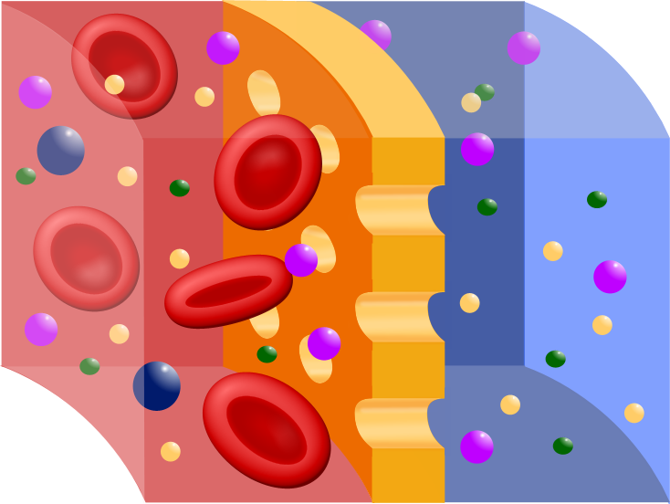

Procesy dialýzy: 1.difúzia=látky prestupujú z miesta z vyššou koncentráciou do miesta s nižšou = v smere koncentračného spádu až do vyrovnania koncentrácií

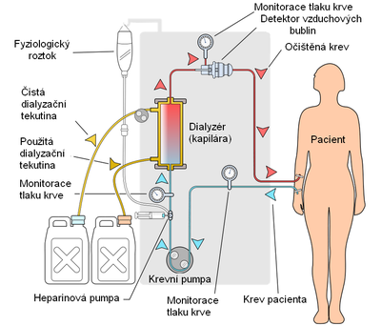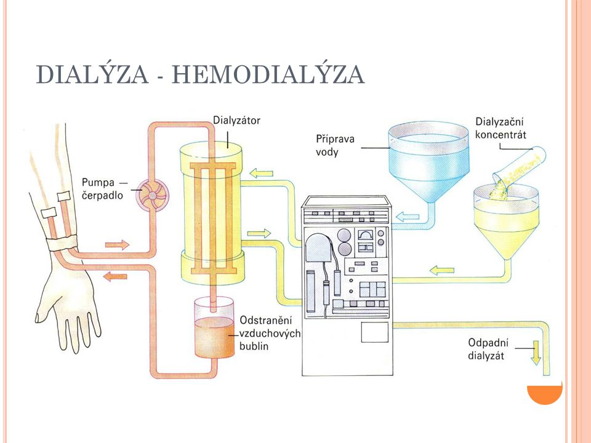

2.proces prestupu vody do dialyzátora – ultrafilrácia

- rozdielny tlak, vieme ho nastaviť, vieme riadiť, koľko vody, má byť z tela odstránené

